Bonjour _______________________________,

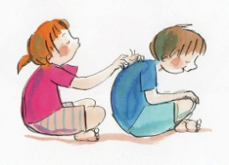
Je t’invite à recevoir un petit massage de dos de ma part le vendredi 16 décembre de 12h40 à 12h55 dans ma classe.

_____________________________ de la classe d’Isabelle et de Jacynthe.

Bonjour _______________________________,

Je t’invite à recevoir un petit massage de dos de ma part le vendredi 16 décembre de 12h40 à 12h55 dans ma classe.

_____________________________ de la classe d’Isabelle et de Jacynthe.

Bonjour _______________________________,

Je t’invite à recevoir un petit massage de dos de ma part le vendredi 16 décembre de 12h40 à 12h55 dans ma classe.

_____________________________ de la classe d’Isabelle et de Jacynthe.

Bonjour _______________________________,

Je t’invite à recevoir un petit massage de dos de ma part le vendredi 16 décembre de 12h40 à 12h55 dans ma classe.

_____________________________ de la classe d’Isabelle et de Jacynthe.

Bonjour _______________________________,

Je t’invite à recevoir un petit massage de dos de ma part le vendredi 16 décembre de 12h40 à 12h55 dans ma classe.

_____________________________ de la classe d’Isabelle et de Jacynthe.

